2011年安徽省中考压轴题预测
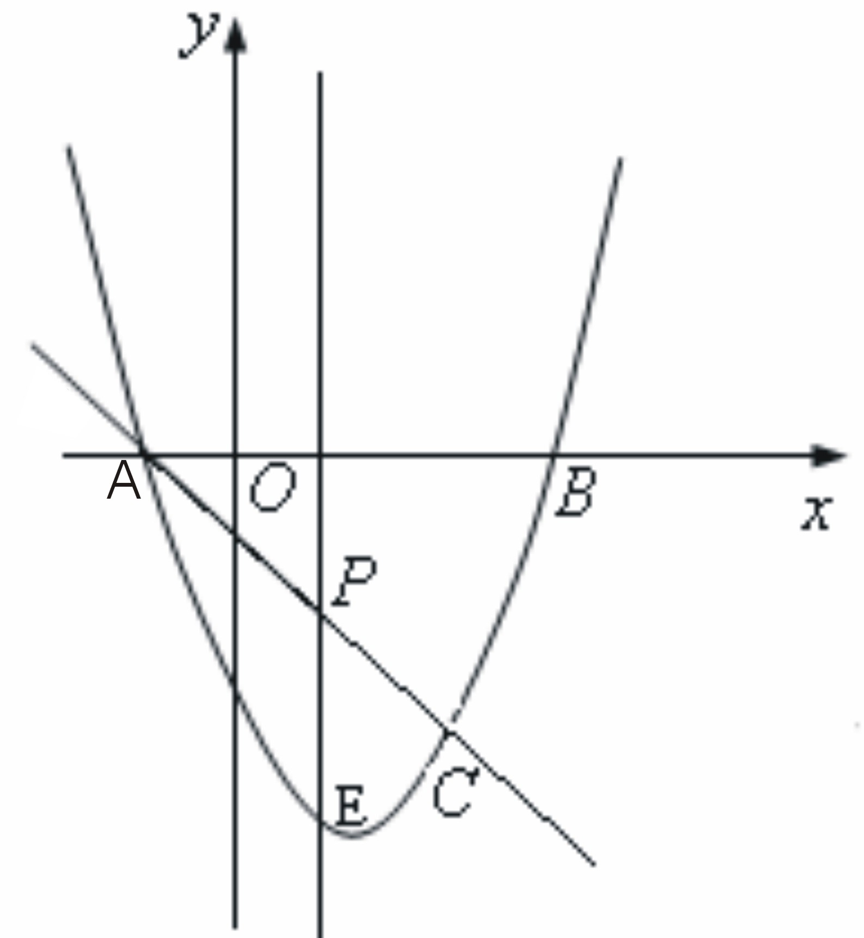
1、如图，抛物线与x轴交A、B两点（A点在B点左侧），直线与抛物线交于A、C两点，其中C点的横坐标为2．
（1）求A、B 两点的坐标及直线AC的函数表达式；
（2）P是线段AC上的一个动点，过P点作y轴的平行线交
抛物线于E点，求线段PE长度的最大值；
（3）点G是抛物线上的动点，在x轴上是否存在点F，
使A、C、F、G这样的四个点为顶点的四边形是
平行四边形？如果存在，直接写出所有满足条件的F
点坐标；如果不存在，请说明理由．
解：（1）令y=0，解得或
∴A（-1，0）B（3，0）； （2分）
将C点的横坐标x=2代入得y=-3，∴C（2，-3）（1分）
∴直线AC的函数解析式是y=-x-1 （1分）

（2）设P点的横坐标为x（-1≤x≤2）（注：x的范围不写不扣分）
则P、E的坐标分别为：P（x，-x-1），
E（
∵P点在E点的上方，PE= （2分）
=－(x－1/2)²+9/4 （1分）
∴当时，PE的最大值= （1分）

（3） 存在4个这样的点F，分别是
F₁（1，0） F₂（-3，0） F₃（$\sqrt{7}$+4 ，0） F₄（-$\sqrt{7}$+4 ，0）(共4分，对1个得1分)

2、如图，在平面直角坐标系xoy中，矩形ABCD的边AB在x轴上，且AB=3，BC=$2\sqrt{3}$，直线y=$\sqrt{3}x−2\sqrt{3}$经过点C，交y轴于点G。
A
B
C
D
G
o
第2题
（1）点C、D的坐标分别是C（ ），D（ ）；
（2）求顶点在直线y=$\sqrt{3}x−2\sqrt{3}$上且经过点C、D的抛物
线的解析式；
（3）将（2）中的抛物线沿直线y=$\sqrt{3}x−2\sqrt{3}$平移，平移后
的抛物线交y轴于点F，顶点为点E（顶点在y轴右侧）。
平移后是否存在这样的抛物线，使⊿EFG为等腰三角形？
若存在，请求出此时抛物线的解析式；若不存在，请说
明理由。
解：（1）$C(4，2\sqrt{3})$ $D（1，2\sqrt{3}）$
（2）由二次函数对称性得顶点横坐标为$\frac{1+4}{2}=\frac{5}{2}$，代入一次函数$y=\sqrt{3}×\frac{5}{2}−2\sqrt{3}=\frac{\sqrt{3}}{2}$，得顶点坐标为（$\frac{5}{2}$，$\frac{\sqrt{3}}{2}$），
…… 2′
∴设抛物线解析式为$y=a(x−\frac{5}{2})^{2}+\frac{\sqrt{3}}{2}$，把点$D（1，2\sqrt{3}）$代入得，$a=\frac{2\sqrt{3}}{3}$
∴解析式为$y=\frac{2\sqrt{3}}{3}(x−\frac{5}{2})^{2}+\frac{\sqrt{3}}{2}$
…… 2′
（3）设顶点E在直线上运动的横坐标为m，则$E(m，\sqrt{3}m−2\sqrt{3})(m>0)$
∴可设解析式为$y=\frac{2\sqrt{3}}{3}(x−m)^{2}+\sqrt{3}m−2\sqrt{3}$
…… 2′
①当FG=EG时，FG=EG=2m，$F(0,2m−2\sqrt{3})$代入解析式得：
$\frac{2\sqrt{3}}{3}m^{2}+\sqrt{3}m−2\sqrt{3}=2m−2\sqrt{3}$，得m=0(舍去)，$m=\sqrt{3}−\frac{3}{2}$，
此时所求的解析式为：$y=\frac{2\sqrt{3}}{3}(x−\sqrt{3}+\frac{3}{2})^{2}+3−\frac{7\sqrt{3}}{2}$；
…… 2′
②当GE=EF时，FG=4m，$F(0,4m−2\sqrt{3})$代入解析式得：
$\frac{2\sqrt{3}}{3}m^{2}+\sqrt{3}m−2\sqrt{3}=4m−2\sqrt{3}$，得m=0(舍去)，$m=2\sqrt{3}−\frac{3}{2}$，
此时所求的解析式为：$y=\frac{2\sqrt{3}}{3}(x−2\sqrt{3}+\frac{3}{2})^{2}+6−\frac{7\sqrt{3}}{2}$；
…… 2′
③当FG=FE时，不存在；
3、如图，平面直角坐标系中，点A、B、C在x轴上，点D、E在y轴上，OA=OD=2，OC=OE=4，B为线段OA的中点，直线AD与经过B、E、C三点的抛物线交于F、G两点，与其对称轴交于M，点P为线段FG上一个动点(与F、G不重合)，PQ∥y轴与抛物线交于点Q。
(1)求经过B、E、C三点的抛物线的解析式；
(2)判断⊿BDC的形状，并给出证明；当P在什么位置时，以P、O、C为顶点的三角形是等腰三角形，并求出此时点P的坐标；
(3)若抛物线的顶点为N，连接QN，探究四边形PMNQ的形状：①能否成为菱形；②能否成为等腰梯形？若能，请直接写出点P的坐标；若不能，请说明理由。
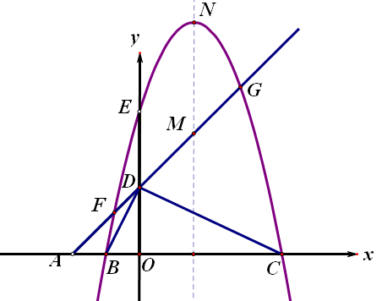

解：（1）B(-1,0) E(0,4) C(4，0) 设解析式是$y={\text{ax}}^{2}+\text{bx}+c$
可得 $\begin{aligned}\left\{a−b+c=0 | \right.\left\{c=4 | \right.\end{aligned}$ 解得$\begin{aligned}\left\{a=−1 | \right.\left\{b=3 | \right.\end{aligned}$ （2分） ∴$y=−x^{2}+3x+4$（1分）
（2）⊿BDC是直角三角形 （1分）
∵BD²=BO²+DO²=5 , DC²=DO²+CO²=20 ,BC²=(BO+CO)²=25
∴BD²+ DC²= BC² （1分）
∴⊿BDC是Rt⊿
点A坐标是（-2,0），点D坐标是（0,2）直线AD的解析式是$y=x+2$ （1分）
设点P坐标是（x，x+2）
当OP=OC时 x²+(x+2)²=16 解得$x=1±\sqrt{7}$ （$x=1−\sqrt{7}$不符合，舍去）此时点P（$1+\sqrt{7},3+\sqrt{7}$）
当PC=OC时 $(x+2)^{2}+(4−x)^{2}=\text{16}$方程无解
当PO=PC时，点P在OC的中垂线上，∴点P横坐标是2， 得点P坐标是（2,4）
∴当⊿POC是等腰三角形时，点P坐标是（$1+\sqrt{7},3+\sqrt{7}$）或（2,4） （2分）
- 点M坐标是（$\frac{3}{2},\frac{7}{2})$）N坐标是（$\frac{3}{2},\frac{\text{25}}{4}$）∴MN=$\frac{\text{11}}{4}$
设点P 为（x，x+2）Q(x,-x²+3x+4),则PQ=$−x^{2}+2x+2$
①若PQNM是菱形，则PQ=MN，可得x₁=0.5 x₂=1.5
当x₂=1.5时，点P与点M重合；当x₁=0.5时，可求得PM=$\sqrt{2}$，所以菱形不存在（2分）
②能成为等腰梯形，此时点P的坐标是（2.5,4.5）（2分）
4、如图，P为正方形ABCD的对称中心，正方形ABCD的边长为,。直线OP交AB于N，DC于M，点H从原点O出发沿x轴的正半轴方向以1个单位每秒速度运动，同时，点R从O出发沿OM方向以个单位每秒速度运动，运动时间为t。求：
第4题图
C
O
A
B
D
N
M
P
x
y
（1）分别写出A、C、D、P的坐标；
（2）当t为何值时，△ANO与△DMR相似？
（3）△HCR面积S与t的函数关系式；并求以A、B、C、R为顶点的
四边形是梯形时t的值及S的最大值。
解：解：（1） C（４，１）、D（3，４）、P（2，2）
…………………………………3分
（2）当∠MDR＝45^{０}时，ｔ＝2,点Ｈ（2，0） ……………2分
当∠DRM＝45^{０}时，ｔ＝3,点Ｈ（3，0） ……………2分
（３）Ｓ＝－ｔ²＋２ｔ（０＜ｔ≤４） ……… 1分
Ｓ＝ｔ²－２ｔ（ｔ＞４） ……… 1分
当ＣＲ∥ＡＢ时，ｔ＝， Ｓ＝ ……… 1分
当ＡＲ∥ＢＣ时，ｔ＝， Ｓ＝ ……… 1分
当ＢＲ∥ＡＣ时，ｔ＝， Ｓ＝ ……… 1分

5、如图，抛物线$y={\text{ax}}^{2}+\text{bx}+c(a>0)$交$x$轴于A、B两点（A点在B点左侧），交$y$轴于点C，已知B（8，0），$\text{tan}∠\text{ABC}=\frac{1}{2}$，△ABC的面积为8.
C
E
O
A
P
B
F
（1）求抛物线的解析式；
（2）若动直线EF（EF∥$x$轴）从点C开始，以每秒1个长度单位的速度沿$y$轴负方向平移，且交$y$轴、线段BC于E、F两点，动点P同时从点B出发，在线段OB上以每秒2个单位的速度向原点O运动。连结FP，设运动时间$t$秒。当$t$为何值时，$\frac{\text{EF}×\text{OP}}{\text{EF}+\text{OP}}$的值最大，并求出最大值；
（3）在满足（2）的条件下，是否存在$t$的值，使以P、B、F为顶点的三角形与△ABC相似。若存在，试求出$t$的值；若不存在，请说明理由。
解：（1）由题意知 ∠COB = 90°B(8，0) OB=8 在Rt△OBC中tan∠ABC = $\frac{\text{OC}}{\text{OB}}=\frac{1}{2}$
OC= OB×tan∠ABC = 8×$\frac{1}{2}$=4 ∴C(0,4)
$S_{Δ\text{ABC}}=\frac{1}{2}\text{AB}⋅\text{OC}=8$ ∴AB = 4 A(4,0)
把A、B、C三点的坐标带入$y={\text{ax}}^{2}+\text{bx}+c(a>0)$得 $\left\{\begin{matrix}\text{16}a+4b+c=0 \\ \text{64}a+8b+c=0 \\ c=4\begin{matrix} & & \end{matrix}\end{matrix}\right.$解得 $\left\{\begin{matrix}a=\frac{1}{8} \\ b=−\frac{3}{2} \\ c=4\end{matrix}\right.$
所以抛物线的解析式为$y=\frac{1}{8}x^{2}−\frac{3}{2}x+4$。$⋯⋯⋯4^{'}$
（2）C ( 0, 4 ) B ( 8, 0 ) E ( 0, 4-t ) ( t > 0)
C
E
O
A
P
B
F
OC = 4 OB = 8 CE = t BP=2t OP =8-2t
∵EF // OB ∴△CEF ～△COB
∴$\frac{\text{CE}}{\text{CO}}=\frac{\text{EF}}{\text{OB}}$ 则有 $\frac{t}{4}=\frac{\text{EF}}{8}$ 得 EF = 2t
$\frac{\text{EF}⋅\text{OP}}{\text{EF}+\text{OP}}=\frac{2t（8−2t）}{2t+8−2t}=\frac{1}{2}（4t−t^{2}）$=$−\frac{1}{2}（t−2）^{2}+2$
当t=2时 $\frac{\text{EF}×\text{OP}}{\text{EF}+\text{OP}}$有最大值2. $⋯⋯⋯4^{'}$
（3）存在符合条件的t值，使△PBF与△ABC相似。
C ( 0, 4 ) B ( 8, 0 ) E ( 0, 4-t ) F(2t , 4 - t ) P ( 8-2t , 0 )
( t > 0)
AB = 4 BP=2t BF = $\sqrt{5（4−t）^{2}}$
∵ OC = 4 OB = 8 ∴BC = $4\sqrt{5}$
①当点P与A、F与C对应 则$\frac{\text{BP}}{\text{BA}}=\frac{\text{BF}}{\text{BC}}$，代入得 $\frac{2t}{4}=\frac{\sqrt{5（4−t）^{2}}}{4\sqrt{5}}$ 解得 $t=\frac{4}{3}$ $⋯⋯⋯2^{'}$
②当点P与C、F与A对应 则$\frac{\text{BP}}{\text{BC}}=\frac{\text{BF}}{\text{AB}}$，代入得$\frac{2t}{4\sqrt{5}}=\frac{\sqrt{5(4−t)^{2}}}{4}$ 解得 $t_{1}=\frac{\text{20}}{7}，\begin{matrix} & t_{2}\end{matrix}=\frac{\text{20}}{3}$（不合题意，舍去）
综上所述：符合条件的$t=\frac{4}{3}$和$t=\frac{\text{20}}{7}$。$⋯⋯⋯2^{'}$
6、如图，在菱形ABCD中，AB=2cm，∠BAD=60°，E为CD边中点，点P从点A开始沿AC方向以每秒cm的速度运动，同时，点Q从点D出发沿DB方向以每秒1cm的速度运动，当点P到达点C时，P，Q同时停止运动，设运动的时间为x秒.
（1）当点P在线段AO上运动时.
①请用含x的代数式表示OP的长度；
②若记四边形PBEQ的面积为y，求y关于x的函数关系式（不要求写出自变量的取值范围）；
（2）显然，当x=0时，四边形PBEQ即梯形ABED，请问，当P在线段AC的其他位置时，以P，B，E，Q为顶点的四边形能否成为梯形？若能，求出所有满足条件的x的值；若不能，请说明理由.
第6题

解：（1）①由题意得∠BAO=30°，AC⊥BD
∵AB=2 ∴OB=OD=1，OA=OC=
∴OP= ……………2分
②过点E作EH⊥BD，则EH为△COD的中位线
∴ ∵DQ=x ∴BQ=2-x
∴$S_{Δ\text{BPQ}}=\frac{1}{2}×(2−x)(\sqrt{3}−2\sqrt{3}x)$ …………………………1分
$S_{Δ\text{BEQ}}=\frac{1}{2}×(2−x)×\frac{\sqrt{3}}{2}$ …………………………1分
∴$y=S_{Δ\text{BPQ}}+S_{Δ\text{BEQ}}=\sqrt{3}x^{2}−\frac{\text{11}\sqrt{3}}{4}x+\frac{3\sqrt{3}}{2}$ …………………………2分
（2）能成为梯形，分三种情况：
当PQ∥BE时，∠PQO=∠DBE=30°
∴
即 ∴x=
此时PB不平行QE，
∴x=时，四边形PBEQ为梯形. ………………………2分
当PE∥BQ时，P为OC中点
∴AP=，即
∴
此时，BQ=2-x=≠PE，
∴x=时，四边形PEQB为梯形. …………………2分
当EQ∥BP时，△QEH∽△BPO
∴ ∴
∴x=1（x=0舍去）
此时，BQ不平行于PE，
∴x=1时，四边形PEQB为梯形. ………………………………2分
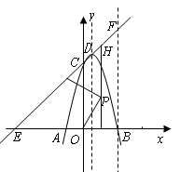
综上所述，当x=或或1时，以P，B，E，Q为顶点的四边形是梯形.
(第7题图)
7、如图，已知抛物线与x轴交于点A(-2,0),B(4,0)，与y轴交于点C(0,8)．
（1）求抛物线的解析式及其顶点D的坐标；
（2）设直线CD交x轴于点E，过点B作x轴的垂线，交直线CD于点F，在坐标平面内找一点G，使以点G、F、C为顶点的三角形与△COE相似，请直接写出符合要求的，并在第一象限的点G的坐标；
（3）在线段OB的垂直平分线上是否存在点P，使得点P到直线CD的距离等于点P到原点O的距离？如果存在，求出点P的坐标；如果不存在，请说明理由；
（4）将抛物线沿其对称轴平移，使抛物线与线段EF总有公共点．试探究：抛物线向上最多可平移多少个单位长度？
解：（1）设抛物线解析式为，
把代入得．……………1分
，顶点……………2分
A
B
C
O
x
y
D
F
H
P
E
(2)G(4,8), G(8,8), G(4,4) ……………3分
（3）假设满足条件的点存在，依题意设，
由求得直线的解析式为…………1分
它与轴的夹角为，设的中垂线交于，则．
则，点到的距离为．
又．．
平方并整理得：，．……………1分
存在满足条件的点，的坐标为．……………1分
（4）由上求得．
抛物线向上平移，可设解析式为．
当时，．
当时，．或．……………1分
．
∴向上最多可平移72个单位长。……………2分
8、如图1，在中，，，，另有一等腰梯形（）的底边与重合，两腰分别落在AB、AC上，且G、F分别是AB、AC的中点．
（1）直接写出△AGF与△ABC的面积的比值；
（2）操作：固定，将等腰梯形以每秒1个单位的速度沿方向向右运动，直到点与点重合时停止．设运动时间为秒，运动后的等腰梯形为（如图2）．
①探究1：在运动过程中，四边形${\text{CE \{}F}^{'}F$能否是菱形？若能，请求出此时的值；若不能，请说明理由．
②探究2：设在运动过程中与等腰梯形重叠部分的面积为，求与的函数关系式．
A
F
G
(D)B
C(E)
图1
F
G
A
B
D
C
E
图2

解：（1）△AGF与△ABC的面积比是1：４． （3分）
（2）①能为菱形． （1分）
由于FC∥$EF^{'}$，CE∥$FF^{'}$，
四边形${\text{CE \{}F}^{'}F$是平行四边形． （1分）
当$\text{CE}=\text{CF}=\frac{1}{2}\text{AC}=2$时，四边形${\text{CE \{}F}^{'}F$为菱形，( 1分)
此时可求得．
A
F
G
(D)B
C(E)
图3
M
当秒时，四边形${\text{CE \{}F}^{'}F$为 (1分)
②分两种情况：
①当时，
如图3过点作于．
，，，为中点，
．
又分别为的中点，
． ( 1分)
等腰梯形的面积为6．
，．
重叠部分的面积为：． ( 1分)
当时，与的函数关系式为． ( 1分)
②当时，
设与交于点，则．，，
作于，则． ( 1分)
重叠部分的面积为：
．
综上，当时，与的函数关系式为；当时，$y=\frac{1}{4}x^{2}−2\sqrt{2}x+8$ ( 1分)
9、如图，抛物线（a0）与反比例函数的图像相交于点A，B. 已知点A的坐标为（1，4），点B（t，q）在第三象限内，且△AOB的面积为3（O为坐标原点）.
（1）求反比例函数的解析式
（2）用含t的代数式表示直线AB的解析式；
（3）求抛物线的解析式；
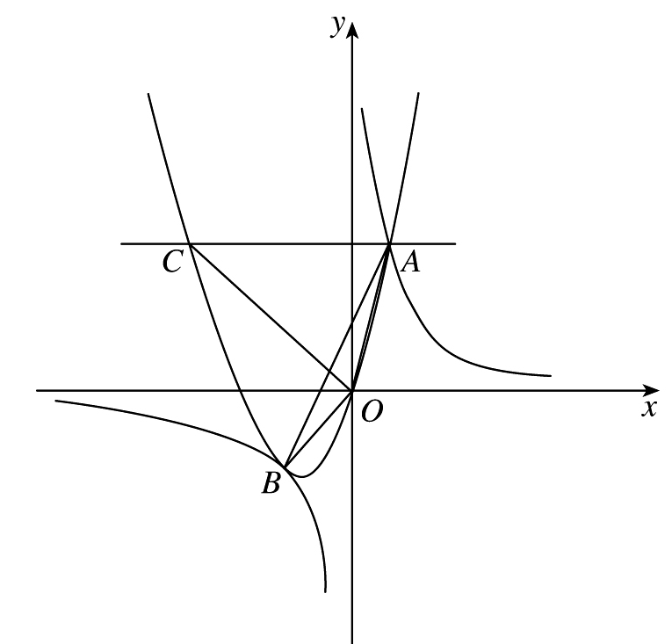
（4）过抛物线上点A作直线AC∥x轴，交抛物线于另一点C，把△AOB绕点O逆时针旋转90º，请在图②中画出旋转后的三角形，并直接写出所有满足△EOC∽△AOB的点E的坐标.

解：（1）因为点A（1，4）在双曲线上，
所以k=4. 故双曲线的函数表达式为$y=\frac{4}{x}$. ……………………………………… 1分
（2）设点B（t，），，AB所在直线的函数表达式为，则有
解得，.
直线AB的解析式为y= - x+ ………………………………………… 3分
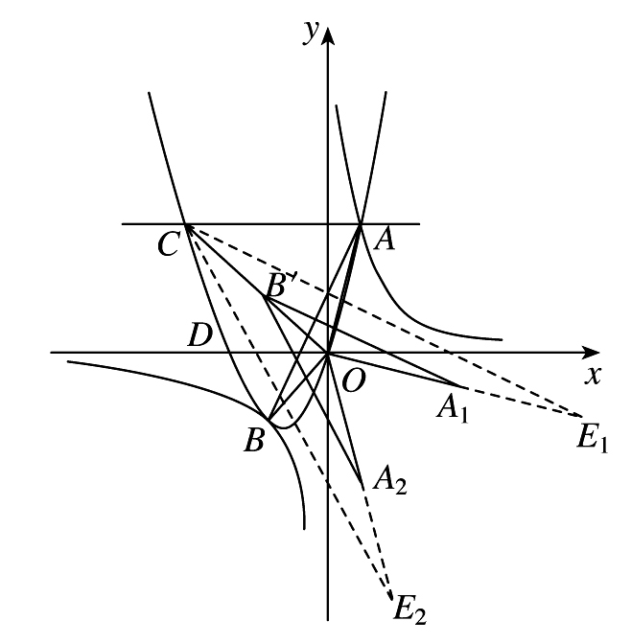
（3）直线AB与y轴的交点坐标为，故
，整理得，
解得，或t＝$\frac{1}{2}$（舍去）．所以点B的坐标为（，）．
因为点A，B都在抛物线（a0）上，所以 解得
所以抛物线的解析式为y=x²+3x ……………… 4分
（4）画出图形………………………………………………2分
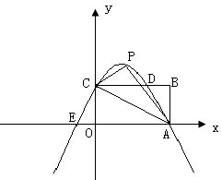
点的坐标是（8，），或（2，）……………… 2分

10、已知如图，矩形OABC的长OA=，宽OC=1，
将△AOC沿AC翻折得△APC.
（1）求∠PCB的度数；
（2）若P，A两点在抛物线y=－x²+bx+c上，求b，c的值，并 说明点C在此抛物线上；
（3）（2）中的抛物线与矩形OABC边CB相交于点D，与x轴相交 于另外一点E，若点M是x轴上的点，N是y轴上的点，以点E、M、D、N为顶点的四边形是平行四边形，试求点M、N的坐标.
解：(1)∠PCB=30° ……3分
(2) ……6分
点C（0，1）满足上述函数关系式，所以点C在抛物线上. ……7分
（3）Ⅰ、若DE是平行四边形的对角线，点C在y轴上，CD平行x轴，
∴过点D作DM∥ CE交x轴于M,则四边形EMDC为平行四边形，
把y=1代入抛物线解析式得点D的坐标为（，1）
把y=0代入抛物线解析式得点E的坐标为（，0）
∴M(,0);N点即为C点，坐标是(0,1); ……9分
Ⅱ、若DE是平行四边形的边，
则DE=2,∠DEF=30°,
过点A作AN∥DE交y轴于N，四边形DANE是平行四边形，
∴M(,0),N(0,-1); ……11分
同理过点C作CM∥DE交y轴于N，四边形CMDE是平行四边形，
∴M(,0),N(0, 1). ……12分

